МИНИСТЕРСТВО НАУКИ И ВЫСШЕГО ОБРАЗОВАНИЯ РОССИЙСКОЙ ФЕДЕРАЦИИ
ФГБОУ ВО «БУРЯТСКИЙ ГОСУДАРСТВЕННЫЙ УНИВЕРСИТЕТ ИМЕНИ ДОРЖИ БАНЗАРОВА»

Физико-технический факультет Кафедра общей и теоретической физики

Утверждена на заседании
Ученого совета ФТФ
16 сентября 2021 г.
Протокол №2

ПРОГРАММА
ГОСУДАРСТВЕННОЙ ИТОГОВОЙ АТТЕСТАЦИИ
по основной образовательной программе высшего образования

Направление подготовки
03.04.02 Физика

Профиль подготовки
«Физика конденсированного состояния»

Квалификация (степень) выпускника

Магистр

Форма обучения

очная

Улан-Удэ
2022

Оглавление
- Общие положения 3
- Термины, определения, обозначения и сокращения 4
- Перечень компетенций, которыми должен овладеть обучающийся в результате освоения образовательной программы 5
- Виды государственных аттестационных испытаний 5
- Цель и задачи государственного экзамена 5
- Процедура проведения государственного экзамена 6
- Порядок подготовки и экспертизы выпускной квалификационной работы 7
- Процедура защиты выпускной квалификационной работы 11
- Государственные экзаменационные комиссии 12
- Особенности проведения государственных аттестационных испытаний для лиц с ограниченными возможностями здоровья 13
- Документация и отчетность государственной экзаменационной комиссии 14
- Порядок апелляции результатов государственных аттестационных испытаний 15
- Материально-техническое обеспечение итоговой государственной аттестации 16
- Фонд оценочных средств ГИА по общей и теоретической физике направления
03.03.02 - физика (профиль: физика конденсированного состояния) 26
Паспорт фонда оценочных средств для государственной итоговой аттестации 26
Типовые контрольные задания или иные материалы, необходимые для оценки результатов освоения образовательной программы 30
Примерные темы выпускных квалификационных работ 36
- Литература для подготовки к государственному экзамену. 37

- Общие положения
Настоящая программа государственной итоговой аттестации (ГИА) выпускников федерального государственного бюджетного образовательного учреждения высшего образования "Бурятский государственный университет", осваивающих образовательные программы высшего образования, разработана в соответствии с:
- Федеральным законом от 29.12.2012 г. № 273-ФЗ "Об образовании в Российской Федерации";
- приказом Министерства образования и науки Российской Федерации от 19.12.2013 г. № 1367 "Об утверждении Порядка организации и осуществления образовательной деятельности по образовательным программам высшего образования — программам бакалавриата, программам специалитета, программам магистратуры";
- приказом Министерства образования и науки Российской Федерации от 29.06.2015 г. № 636 "Об утверждении Порядка проведения государственной итоговой аттестации по образовательным программам высшего образования — программам бакалавриата, программам специалитета, программам
магистратуры";
- приказом Министерства образования и науки Российской Федерации от 13.02.2014 г. № 112 "Об утверждении Порядка заполнения, учета и выдачи документов о высшем образовании и о квалификации и их дубликатов";
- Уставом федерального государственного бюджетного образовательного учреждения высшего образования "Бурятский государственный университет имени Доржи Банзарова".
- Положение о государственной итоговой аттестации выпускников ФГБОУ ВО
«Бурятский государственный университет», утвержденный приказом ректора БГУ №492-ОД от 03.10.2016 с изменениями, внесенными приказом №562-ОД от 26.10.2017, № 58-ОД от 14.02.2019
Настоящая программа устанавливает структуру, основные требования к организации и порядку проведения государственной итоговой аттестации, единые формы и правила оформления, документов, сопровождающих государственную итоговую аттестацию выпускников Физико-технического факультета по направлению подготовки 03.04.02 «Физика» направленности (профиля) «Физика конденсированного состояния»
Целью ГИА является установление уровня подготовленности выпускника к выполнению профессиональных задач и соответствия его подготовки требованиям ФГОС ВО, основной профессиональной ОП ВО направления подготовки 03.04.02 Физика.

Государственная итоговая аттестация выпускников, окончивших обучение по одной из образовательных программ в БГУ, является обязательной и завершается выдачей диплома государственного образца об уровне образования и квалификации.
К государственным аттестационным испытаниям, входящим в состав государственной итоговой аттестации, допускается обучающийся, не имеющий академической задолженности и в полном объеме выполнивший учебный план или индивидуальный учебный план по освоению образовательной программы по направлению подготовки 03.04.02 Физика.
При условии успешного прохождения всех установленных видов государственных аттестационных испытаний, входящих в государственную итоговую аттестацию, выпускнику института экономики и управления БГУ присваивается соответствующая квалификация и выдается диплом государственного образца.
Государственная итоговая аттестация может проводиться с применением электронного обучения, дистанционных образовательных технологий. Взаимодействие обучающегося и государственной экзаменационной комиссии осуществляется с помощью программного обеспечения, позволяющего установить дистанционный аудиовизуальный контакт для проведения защиты выпускной квалификационной работы и идентификации личности обучающегося. Допускается передача вспомогательных материалов по электронной почте.
Осуществление государственной итоговой аттестации с применением электронного обучения, дистанционных образовательных технологий допускается при наличии уважительных причин, препятствующих обучающемуся лично присутствовать в БГУ при прохождении государственной итоговой аттестации.
Не допускается взимание платы с обучающихся за прохождение государственной итоговой аттестации.

- Термины, определения, обозначения и сокращения
БГУ – Бурятский государственный университет; ФТФ – Физико-технический факультет;
Кафедра ОТФ – кафедра общей и теоретической физики; ВКР – выпускная квалификационная работа;
ГЭК – государственная экзаменационная комиссия;
ФГОС ВО – федеральный государственный образовательный стандарт высшего образования;
Образовательная программа – основная профессиональная образовательная программа;
ВО – высшее образование;
ГИА – государственная итоговая аттестация.

- Перечень компетенций, которыми должен овладеть обучающийся в результате освоения образовательной программы
Выпускник, освоивший программу бакалавриата, должен обладать профессиональными компетенциями (ПК), соответствующими научно-исследовательской профессиональной деятельности, на который ориентирована программа бакалавриата:

Универсальные компетенции выпускников и индикаторы их достижения
Наименование категории (группы) УК | Код и наименование УК выпускника | Код и наименование индикатора достижения УК
Системное и критическое мышление | УК-1. Способен осуществлять критический анализ проблемных ситуаций на основе системного подхода, вырабатывать стратегию действий | УК.М-1.1 анализирует проблемную ситуацию как систему, выявляя ее составляющие и связи между ними
 |  | УК.М-1.2 определяет пробелы в информации, необходимой для решения проблемной ситуации, и проектирует процессы по их устранению
 |  | УК.М-1.3 критически оценивает надежность источников информации, работает с противоречивой информацией из разных источников
 |  | УК.М-1.4 разрабатывает и содержательно аргументирует стратегию решения проблемной ситуации на основе системного и междисциплинарного подходов
 |  | УК.М-1.5 строит сценарии реализации стратегии, определяя возможные риски и предлагая пути их устранения
Разработка и реализация проектов | УК-2. Способен управлять проектом на всех этапах его жизненного цикла | УК.М-2.1 формулирует на основе поставленной проблемы проектную задачу и способ ее решения через реализацию проектного управления
 |  | УК.М-2.2 разрабатывает концепцию проекта в рамках обозначенной проблемы: формулирует цель, задачи, обосновывает актуальность, значимость, ожидаемые результаты и возможные сферы их применения
 |  | УК.М-2.3 разрабатывает план реализации проекта с учетом возможных рисков реализации и возможностей их устранения, планирует необходимые ресурсы
 |  | УК.М-2.4 осуществляет мониторинг хода реализации проекта, корректирует отклонения, вносит дополнительные изменения в план реализации проекта, уточняет зоны ответственности участников проекта
 |  | УК.М-2.5 предлагает процедуры и механизмы оценки проекта, инфраструктурные условия для внедрения результатов проекта
Командная работа и лидерство | УК-3. Способен организовывать и руководить работай команды, вырабатывая командную стратегию для достижения поставленной цели | УК.М-3.1 вырабатывает стратегию командной работы и на ее основе организует отбор членов команды для достижения поставленной цели
 |  | УК.М-3.2 организует и корректирует работу команды, в том числе на основе коллегиальных решений
 |  | УК.М-3.3 разрешает конфликты и противоречия при деловом общении на основе учета интересов всех сторон; создает рабочую атмосферу, позитивный эмоциональный климат в команде
 |  | УК.М-3.4 предлагает план и организует обучение членов команды и обсуждение результатов работы, в т.ч. в рамках дискуссии с привлечением оппонентов
 |  | УК.М-3.5 делегирует полномочия членам команды и распределяет поручения, дает обратную связь по результатам, принимает ответственность за общий результат
Коммуникация | УК-4. Способен применять современные коммуникативные технологии, в том числе на иностранном(ых) языке(ах), для академического и профессионального взаимодействия | УК.М-4.1 устанавливает контакты и организует общение в соответствии с потребностями совместной деятельности, используя современные коммуникационные технологии
 |  | УК.М-4.2 составляет в соответствии с нормами русского языка деловую документацию разных жанров
 |  | УК.М-4.3 составляет типовую деловую документацию для академических и профессиональных целей на иностранном языке
 |  | УК.М-4.4 создает различные академические или профессиональные тексты на иностранном языке
 |  | УК.М-4.5 организует обсуждение результатов исследовательской и проектной деятельности на различных публичных мероприятиях на русском языке, выбирая наиболее подходящий формат
 |  | УК.М-4.6 представляет результаты исследовательской и проектной деятельности на различных публичных мероприятиях, участвует в академических профессиональных дискуссиях на иностранном языке
Межкультурное взаимодействие | УК-5. Способен анализировать и учитывать разнообразие культур в процессе межкультурного взаимодействия | УК.М-5.1 анализирует важнейшие идеологические и ценностные системы, сформировавшиеся в ходе исторического развития, обосновывает актуальность их использования
 |  | УК.М-5.2 объясняет особенности поведения и мотивации людей различного социального и культурного происхождения в процессе межкультурного взаимодействия с ними, опираясь на знания причин проявления социальных обычаев и различий в проведении людей
 |  | УК.М-5.3 владеет навыками создания недискриминационной среды взаимодействия, в том числе при выполнении профессиональных задач
Самоорганизация и саморазвитие  (в том числе здоровьесбережение) | УК-6. Способен определять и реализовывать приоритеты собственной деятельности и способы ее совершенствования на основе самооценки | УК.М-6.1 оценивает свои ресурсы и их пределы (личностные, ситуативные, временные), целесообразно их использует
 |  | УК.М-6.2 определяет образовательные потребности и способы совершенствования собственной (в том числе профессиональной) деятельности на основе самооценки
 |  | УК.М-6.3 выбирает и реализует с использованием инструментов непрерывного образования возможности развития профессиональных компетенций и социальных навыков
 |  | УК.М-6.4 выстраивает гибкую профессиональную траекторию с учетом накопленного опыта профессиональной деятельности, динамично изменяющихся требований рынка труда и стратегии личного развития

Общепрофессиональные компетенции выпускников и индикаторы их достижения
Код и наименование ОПК выпускника | Код и наименование индикатора достижения ОПК
ОПК-1. Способен применять фундаментальные знания в области физики для решения научно-исследовательских задач, а также владеть основами педагогики, необходимыми для осуществления преподавательской деятельности | ОПК.М-1.1 владеет фундаментальными знаниями в области физики
 | ОПК.М-1.2 использует фундаментальные знания в области физики при решении научно-исследовательских задач
 | ОПК.М-1.3 применяет специальные технологии и методы для реализации преподавательской деятельности
ОПК-2. Способен в сфере своей профессиональной деятельности организовывать самостоятельную и коллективную научно-исследовательскую деятельность для поиска, выработки и принятия решений в области физики | ОПК.М-2.1 владеет навыками организации научно-исследовательской деятельности
 | ОПК.М-2.2 способен находить и принимать решения, необходимые для решения поставленной задачи
ОПК-3. Способен применять знания в области информационных технологий, использовать современные компьютерные сети, программные продукты и ресурсы информационно-коммуникационной сети «Интернет» для решения задач профессиональной деятельности, в том числе находящимися за пределами профильной подготовки | ОПК.М-3.1 владеет основными методиками поиска информации для решения профессиональных задач с использованием информационно-коммуникационных технологий
 | ОПК.М-3.2 использует современные компьютерные сети, программные продукты и ресурсы информационно-коммуникационной сети «Интернет» для решения задач профессиональной деятельности
ОПК-4. Способен определять сферу внедрения результатов научных исследований в области своей профессиональной деятельности | ОПК.М-4.1 определяет ожидаемые результаты научных исследований
 | ОПК.М-4.2 предлагает возможные варианты внедрения результатов исследований в области профессиональной деятельности

Профессиональные компетенции выпускников и индикаторы их достижения
Задача ПД | Код и наименование ПК | Код и наименование индикатора достижения ПК | Основание
Тип задач профессиональной деятельности: научно-исследовательский

Проведение самостоятельных физических исследований | ПК-1. Способен самостоятельно проводить физические исследования | ПК.М-1.1 разрабатывает план и программы проведения исследований и разработок | Профессиональный стандарт «Специалист по научно-исследовательским и опытно-конструкторским разработкам», утвержденный приказом Министерства труда и социальной защиты Российской Федерации от 04.03.2014 г. № 121н (зарегистрирован Минюстом России 21.03.201 г. № 31692)
ПК.М-1.2
осуществляет план и программы проведения исследований и разработок
Обработка и анализ результатов физических исследований | ПК-2. Способен проводить обработку и анализ результатов физических исследований | ПК.М-2.1  проводит обработку и оформление результатов экспериментов и наблюдений
 |  | ПК.М-2.2 осуществляет анализ и обобщение результатов экспериментов и наблюдений
Тип задач профессиональной деятельности: педагогический

Разработка и реализация программ углубленного изучения учебных дисциплин | ПК-3. Способен разрабатывать и реализовывать программы углубленного изучения учебных дисциплин | ПК.М-3.1 анализирует и осуществляет отбор психолого-педагогических технологий, позволяющих решать задачи профильного обучения | Профессиональный стандарт «Педагог (педагогическая деятельность в сфере дошкольного, начального общего, среднего общего образования) (воспитатель, учитель)», утвержденный приказом Министерства труда и социальной защиты Российской Федерации от 18.10.2013 г. № 544н
 |  | ПК.М-3.2 разрабатывает учебно-методическое обеспечение для углубленного изучения учебных дисциплин (рабочие программы учебных дисциплин, оценочные средства и др.), проводит оценочные мероприятия
Тип задач профессиональной деятельности: проектный

Организация и проведение проектной и учебно-исследовательской деятельности обучающихся | ПК-4.  Способен организовать проектную и учебно-исследовательскую деятельность обучающихся в соответствующей предметной области | ПК.М-4.1 определяет основные принципы, методы и технологии организации и проведения проектной и учебно-исследовательской деятельности обучающихся | Профессиональный стандарт «Педагог (педагогическая деятельность в сфере дошкольного, начального общего, среднего общего образования) (воспитатель, учитель)», утвержденный приказом Министерства труда и социальной защиты Российской Федерации от 18.10.2013 г. № 544н
 |  | ПК.М-4.2 разрабатывает учебно-методическое обеспечение реализации проектной и учебно-исследовательской деятельности обучающихся

- Виды государственных аттестационных испытаний
2.1.Государственная итоговая аттестация по образовательной программе «Физика конденсированного состояния» включает защиту выпускной квалификационной работы и проводится в соответствии с Положением о государственной итоговой аттестации выпускников ФГБОУ ВО «БГУ».
Государственная итоговая аттестация предназначена для определения практической и теоретической подготовленности выпускника к выполнению профессиональных задач, установленных ФГОС ВО по направлению 03.04.02 Физика.
Аттестационные испытания, входящие в состав итоговой государственной аттестации выпускника, должны полностью соответствовать образовательной программе высшего образования, которую он освоил за время обучения.
Конкретный перечень обязательных государственных аттестационных испытаний устанавливается федеральным государственным образовательным стандартом высшего образования в части требований к государственной итоговой аттестации выпускника, утверждается Ученым советом факультета.
- Цель и задачи выпускной квалификационной работы
Выпускная квалификационная работа (ВКР) представляет собой законченную научно-исследовательскую, проектную или технологическую разработку, в которой решается актуальная задача для данного направления подготовки магистратуры по проектированию или исследованию одного или нескольких объектов профессиональной деятельности и их компонентов (полностью или частично).
Целью выпускной квалификационной работы является оценка качества комплексной системы теоретических знаний, практических умений и навыков, полученных студентом в процессе формирования у него общекультурных, общепрофессиональных и профессиональных компетенций, позволяющих решать поставленные задачи на профессиональном уровне.
Задачами ВКР являются: систематизация, закрепление и расширение теоретических знаний и практических умений, полученных обучающимся в процессе освоения дисциплин ОП ВО, предусмотренных ФГОС ВО; развитие навыков ведения самостоятельной работы и овладение методикой исследования и проведения эксперимента при решении конкретных практических, научных, технических, экономических и производственных задач; выявление уровня развития у выпускника профессиональных компетенций; определение уровня подготовки выпускника к профессиональной деятельности; приобретение опыта систематизации полученных результатов исследования, формулировки новых выводов и положений как результатов выполненной работы и их публичной защиты.
Темы выпускных квалификационных работ определяются выпускающими кафедрами и утверждаются распоряжением декана ФТФ и доводятся до сведения обучающихся не позднее чем за 6 месяцев до даты начала государственной итоговой аттестации. По письменному заявлению обучающегося на имя заведующего кафедрой ему предоставляется право выбора темы выпускной квалификационной работы, вплоть до предложения своей тематики с необходимым обоснованием целесообразности ее разработки. Для подготовки выпускной квалификационной работы студенту назначается руководитель.
Условия и сроки выполнения выпускных квалификационных работ устанавливаются согласно федеральному государственному образовательному стандарту высшего образования бакалавриата 03.04.02 Физика и образовательной программы данного направления в части, касающейся требований к государственной итоговой аттестации выпускников.
Критерии оценки выпускных квалификационных работ разрабатываются кафедрой и утверждаются Ученым советом ФТФ.
Итоговые аттестационные испытания, входящие в перечень обязательных итоговых аттестационных испытаний, не могут быть заменены оценкой качества освоения образовательных программ путем осуществления текущего контроля успеваемости и промежуточной аттестации обучающегося.
- Порядок подготовки и экспертизы выпускной квалификационной работы
Программа ГИА, включая требования к выпускным квалификационным работам и порядку их выполнения, критерии оценки результатов защиты выпускных квалификационных работ, порядок и условия проведения государственных аттестационных испытаний доводятся до сведения обучающихся не позднее, чем за полгода до начала государственной итоговой аттестации. Темы ВКР ежегодно актуализируется в соответствии с современным состоянием и перспективами развития профессиональной практики и науки в профессиональной области деятельности выпускника.
Руководители для выполнения ВКР назначаются распоряжением заведующего кафедрой общей и теоретической физики из числа профессорско- преподавательского состава кафедр. Закрепление темы и назначение руководителя осуществляется выпускающей кафедрой на основании личного заявления студента. Заявление подается обучающимся на имя заведующего кафедрой по установленной форме с указанием темы ВКР, научного руководителя и места преддипломной практики. Заявление визируется научным руководителем.
Тема ВКР и еѐ руководитель от выпускающей кафедры определяются и утверждаются не позднее, чем за 6 месяцев до даты начала государственной итоговой аттестации.
Руководитель выпускной квалификационной работы:
  - в соответствии с темой выдает обучающемуся индивидуальное задание на преддипломную практику для сбора материала;
  - разрабатывает вместе с обучающимся календарный график выполнения выпускной квалификационной работы; - рекомендует обучающемуся литературу, справочные и архивные материалы, другие материалы по теме; - проводит консультации по графику, утверждаемому заведующим кафедрой;
  - контролирует выполнение работы;
  - при необходимости после преддипломной практики вносит коррективы в задание.
К защите выпускной квалификационной работы по образовательным программам высшего образования допускаются обучающиеся, завершившие полный курс обучения по образовательной программе, и успешно прошедшие все предшествующие аттестационные испытания, предусмотренные учебным планом.
Выпускные квалификационные работы подлежат проверке на объем заимствования с использованием системы анализа текстов на наличие заимствований пакета «Антиплагиат». Обучающийся допускается к предзащите и защите выпускной квалификационной работы при наличии в ней не менее 60% оригинального текста. При наличии в письменной работе от 40 до 60% оригинального текста работа должна быть доработана обучающимся и сдана на вторичную проверку не позднее, чем через 10 календарных дней со дня еѐ выдачи на доработку.
К защите выпускной квалификационной работе студенты допускаются на основании приказа ректора БГУ. Расписание защиты выпускных квалификационных работ обучающихся утверждается проректором по учебной работе БГУ в соответствии с графиком учебного процесса и доводится до общего сведения не позднее, чем за месяц до начала защиты выпускных квалификационных работ.
Защита выпускной квалификационной работы проводятся на открытом заседании государственной экзаменационной комиссии по приему государственного экзамена и по защите выпускных квалификационных работ с участием не менее двух третей от их состава.
Заседания комиссий проводятся председателями комиссий, а в случае их отсутствия – заместителями председателей комиссий. Продолжительность выступления обучающегося при защите выпускной квалификационной работы – не более чем на 15 минут.
Результаты аттестационных испытаний, включенных в государственную итоговую аттестацию, определяются оценками «отлично», «хорошо», «удовлетворительно»,
«неудовлетворительно», оформляются в установленном порядке протоколами заседаний государственных экзаменационных комиссий. Результаты защиты выпускных квалификационных работ при устной форме их проведения объявляются в тот же день.
По положительным результатам государственной итоговой аттестации выпускника, оформленным протоколами государственных экзаменационных комиссий, государственная экзаменационная комиссия принимает решение о присвоении ему квалификации по специальности или степени по направлению подготовки и выдаче документа о высшем образовании и о квалификации образца, установленного Министерством образования и науки Российской Федерации.
Решения ГЭК принимаются на закрытых заседаниях простым большинством голосов членов комиссий, участвующих в заседании, при обязательном присутствии председателя комиссии или его заместителя. При равном числе голосов председатель комиссии (или заменяющий его заместитель председателя комиссии) обладает правом решающего голоса.
Все решения государственной экзаменационной комиссии оформляются протоколами. Выпускнику, достигшему особых успехов в освоении образовательной программы по направлению подготовки 03.03.02 Физика, выдается диплом с отличием. Диплом с отличием выдается на основании оценок по всем итоговым экзаменам, курсовым работам, практикам и государственной итоговой аттестации.
По результатам государственной итоговой аттестации выпускник должен иметь только оценки «отлично». При этом оценок «отлично», включая оценки по государственной итоговой аттестации, должно быть не менее 75%, остальные оценки – «хорошо». Зачеты в процентный подсчет не входят. При наличии нескольких промежуточных экзаменов по одной дисциплине указывается одна итоговая оценка по последнему промежуточному экзамену, если он носит характер итогового, характеризующего общий уровень подготовки студента по данной дисциплине. При отсутствии итогового экзамена порядок выставления в приложение к диплому итоговой оценки по дисциплине устанавливается Ученым совета ФТФ.
Обучающимся, завершившим освоение образовательной программы и не подтвердившим соответствие подготовки требованиям федерального государственного образовательного стандарта высшего образования при прохождении одного или нескольких итоговых аттестационных испытаний, при восстановлении в БГУ назначается повторное прохождение итоговых аттестационных испытаний не ранее чем через год и не более чем через пять лет после прохождения государственной итоговой аттестации впервые.
Обучающимся, получившим оценку «неудовлетворительно» при сдаче государственного экзамена по отдельной дисциплине, который проводился до завершения полного курса обучения по образовательной программе, назначается повторная сдача государственного экзамена по отдельной дисциплине не ранее чем через год и не позднее, чем через пять лет после прохождения государственной итоговой аттестации впервые.
Обучающиеся, не прошедшие государственные аттестационные испытания в связи с неявкой по неуважительной причине или в связи с получением оценка «неудовлетворительно», отчисляются из организации с выдачей справки об обучении как не выполнившие обязанностей по добросовестному освоению образовательной программы и выполнению учебного плана.
Лицо, не прошедшее государственную итоговую аттестацию, может повторно пройти государственную итоговую аттестацию не ранее чем через год и не позднее, чем через пять лет после срока проведения государственной итоговой аттестации, которая не пройдена.
Повторные государственные аттестационные испытания не могут назначаться более двух раз. Восстановление в число студентов БГУ для сдачи государственных аттестационных испытаний осуществляется согласно графику учебного процесса: для защиты выпускной квалификационной работы – в месяц, предшествующий подготовки ВКР.
При повторном прохождении государственной итоговой аттестации по желанию обучающегося решением организации ему может быть установлена иная тема выпускной квалификационной работы.
Обучающимся, не проходившим государственных аттестационных испытаний по уважительной причине (по медицинским показаниям или в других исключительных случаях, документально подтвержденных), предоставляется возможность пройти государственные аттестационные испытания без отчисления из БГУ в течение 6 месяцев после завершения государственной итоговой аттестации. При необходимости обучающемуся предоставляется академический отпуск. Медицинский документ о болезни, представленный обучающимся после получения неудовлетворительной оценки на государственном экзамене, к рассмотрению не принимается. Дополнительные заседания государственных экзаменационных комиссий организуются в установленные приказом ректора сроки, но не позднее 6 месяцев после подачи заявления лицом, не проходившим государственных аттестационных испытаний по уважительной причине.

- Процедура защиты выпускной квалификационной работы
Подготовка к защите ВКР включает в себя следующие этапы:
  - прохождение предзащиты;
  - получение отзыва от руководителя ВКР. Обучающийся должен быть ознакомлен с отзывом не позднее, чем за 5 календарных дней до дня защиты выпускной квалификационной работы;
  - подписание ВКР заведующим кафедрой;
  - подготовка доклада (презентации, раздаточного информационного материала) для выступления на заседании ГАК.
Перед защитой выпускной квалификационной работы проводится предзащита с целью выявления степени готовности работы.
Выпускная квалификационная работа в электронном и бумажном виде, а также отзыв передаются в государственную экзаменационную комиссию не позднее, чем за 2 календарных дня до защиты выпускной квалификационной работы.
В процессе защиты члены ГЭК должны быть ознакомлены с отзывом руководителя выпускной квалификационной работы.
На защите выпускной квалификационной работы присутствует научный руководитель. Защита ВКР является открытым, публичным мероприятием и готовится сотрудниками выпускающей кафедры. Секретарь ГАК приглашает к защите студента, 9 озвучивает тему ВКР. Обучающийся в течение 10-15 минут излагает основные положения представленной работы. При этом обосновывается актуальность темы ВКР, дается характеристика объекта исследования, раскрывается основное содержание работы, излагается сущность предлагаемых мероприятий с обоснованием их экономической и (или) социальной эффективности. В процессе доклада обучающийся должен использовать демонстрационные материалы. После завершения доклада обучающемуся задаются вопросы членами ГАК. При подготовке ответов на вопросы обучающийся имеет право пользоваться текстом работы и обдумывать свои ответы. После доклада и ответов на вопросы ГАК заслушивает отзывы научного руководителя ВКР.
Решение ГАК об оценке ВКР производится на закрытом совещании. Оценка выставляется комиссией с учетом отзыва научного руководителя, внешней рецензии, доклада и ответов студента в процессе защиты. Оценка объявляется в тот же день после оформления в установленном порядке протоколов заседаний экзаменационной комиссии по защите ВКР.
Если ВКР представляет теоретический или практический интерес, ГАК дает рекомендации по ее опубликованию

- Государственные экзаменационные комиссии
Для проведения государственной итоговой аттестации в БГУ создаются и утверждаются приказом ректора государственные экзаменационные комиссии по каждой образовательной программе высшего образования, единые для всех форм обучения.
Государственные экзаменационные комиссии по образовательным программам высшего образования действуют в течение одного календарного года.
Государственные экзаменационные комиссии руководствуются в своей деятельности Положением о государственной итоговой аттестации выпускников ФГБОУ ВО «Бурятский государственный университет», соответствующим федеральным государственным образовательным стандартом высшего образования и образовательной программы бакалавриата направления 03.04.02 Физика.
Основными функциями государственной экзаменационной комиссии являются: - определение соответствия подготовки выпускника требованиям федерального государственного образовательного стандарта высшего образования и уровня его подготовки;
  - принятие решения о присвоении квалификации (степени) по результатам государственной итоговой аттестации и выдаче выпускнику документа об образовании и о квалификации, образца, устанавливаемого Министерством образования и науки Российской Федерации;
  - разработка рекомендаций, направленных на совершенствование подготовки студентов, на основании результатов работы государственной экзаменационной комиссии.
Государственную экзаменационную комиссию возглавляет председатель, который организует и контролирует деятельность всех экзаменационных комиссий, обеспечивает единство требований, предъявляемых к выпускникам.
Председатель ГЭК утверждается не позднее 31 декабря, предшествующего году проведения государственной итоговой аттестации.
Председатель ГЭК может возглавлять одну из экзаменационных комиссий и принимать участие в работе любой из них на правах ее члена.
Председателем ГЭК утверждается лицо, не работающее в Университете, из числа докторов наук, профессоров соответствующего профиля, а при их отсутствии – ведущими специалистами – представителями работодателей или их объединений в соответствующей
профессиональной деятельности. Кандидатура Председателя государственной экзаменационной комиссии предлагается Ученым советом факультета/института и на основании решения Ученого Совета БГУ направляется на утверждение в Департамент государственной политики в сфере высшего образования Министерства образования и науки Российской Федерации.
Председатели экзаменационных комиссий по отдельным видам итоговых аттестационных испытаний являются заместителями председателя государственной экзаменационной комиссии.
Государственная экзаменационная комиссия по образовательной программе высшего образования состоит из:
  - государственной экзаменационной комиссии по защите выпускных квалификационных
работ.
По решению Ученого Совета БГУ по государственным аттестационным испытаниям
может быть сформировано несколько экзаменационных комиссий, а также организовано несколько государственных экзаменационных комиссий по одной основной образовательной программе высшего образования.
Государственные экзаменационные комиссии по защите выпускных квалификационных работ формируются из профессорско-преподавательского состава и научных работников БГУ и, в обязательном порядке, лиц, приглашаемых из сторонних организаций: авторитетных специалистов предприятий, учреждений и организаций – потребителей кадров данного профиля. Численный состав государственных экзаменационных комиссий не может быть менее
5 человек, из которых не менее 2-х являются представителями работодателей или их объединений в соответствующей области профессиональной деятельности.
На период проведения всех государственных аттестационных испытаний для обеспечения работы государственных экзаменационных комиссий назначаются секретари из числа профессорско-преподавательского состава, административных или научных работников БГУ, которые не являются членами комиссий. Состав государственных экзаменационных комиссий утверждается ректором Университета

- Особенности проведения государственных аттестационных испытаний для лиц с ограниченными возможностями здоровья
Государственные аттестационные испытания проводятся в отдельной аудитории, количество обучающихся в одной аудитории не должно превышать: при сдаче письменного

государственного аттестационного испытания в письменной форме – 12 человек; при сдаче государственного аттестационного испытания в устной форме – 6 человек.
Продолжительность государственного аттестационного испытания по письменному заявлению студента, поданному до начала проведения государственного аттестационного испытания, может быть увеличена по отношению ко времени проведения соответственного государственного аттестационного испытания для студентов, не имеющих ограниченных возможностей здоровья, на 1 час.
Лицо с ограниченными возможностями здоровья не позднее, чем за 3 месяца до начала государственной итоговой аттестации подает письменное заявление о необходимости создания для них специальных условий при проведении государственных аттестационных испытаний
- Документация и отчетность государственной экзаменационной комиссии
Все заседания государственной экзаменационной комиссии протоколируются. В протоколы вносятся оценки по защите выпускной квалификационной работы, записываются заданные вопросы, особые мнения. В протоколе указывается присвоенная квалификация, степень, а также, какой диплом (с отличием или без отличия) выдается выпускнику БГУ.
Протоколы подписываются председателем и членами экзаменационной комиссии, участвовавшими в заседании.
Протоколы хранятся в архиве факультета как документы строгой отчетности.
Выпускные квалификационные работы на бумажных и электронных носителях после защиты хранятся на выпускающей кафедре не менее 6 лет. Работы, имеющие наибольшую научную и практическую ценность, хранятся постоянно.
Заведующий выпускающей кафедрой отвечает за сохранность выпускных квалификационных работ.
Выпускные квалификационные работы хранятся на кафедре в соответствии с описью, которую составляет лаборант кафедры. Опись выпускных квалификационных работ составляется в алфавитном порядке, по годам, с указанием фамилии, имени и отчества студента, научного руководителя, его звания, должности, наименования темы выпускной квалификационной работы.
Последующее уничтожение выпускных квалификационных работ проводится комиссией и оформляется актом на списание. В состав комиссии по списанию и уничтожению выпускных квалификационных работ входят заведующий выпускающей кафедрой, лаборант кафедры и представитель деканата или дирекции.
14

При необходимости передачи выпускной квалификационной работы предприятию (учреждению) для внедрения в производство с нее снимается копия.
Результаты ГИА по образовательным программам высшего образования заслушиваются на Ученом Совете факультета ФТФ.
Отчеты о работе ГЭК вместе с рекомендациями о совершенствовании качества профессиональной подготовки выпускников представляется в ОМООД УМУ в недельный срок после завершения государственной аттестации.
Отчет ГЭК должен содержать следующую информацию:
- качественный состав государственных аттестационных комиссий;
- конкретный перечень аттестационных испытаний, входящих в состав итоговой государственной аттестации студентов по конкретной образовательной программе;
- характеристика общего уровня подготовки студентов направления подготовки
Физика;
- анализ результатов защит выпускных квалификационных работ;
- недостатки в подготовке студентов по направлению подготовки 03.04.02 Физика;
- количественные показатели итоговых экзаменов и защит выпускных квалификационных работ. Результаты работы ГЭК по направлениям, специальностям обсуждаются на Ученом совете факультета.

- Порядок апелляции результатов государственных аттестационных испытаний
Обучающиеся могут подать письменное заявление в апелляционную комиссию об апелляции только по вопросам, связанным с нарушением, по их мнению, процедуры проведения государственных аттестационных испытаний, не позднее следующего рабочего дня после объявления результатов.
Состав апелляционной комиссии утверждается ректором одновременно с утверждением состава государственной экзаменационной комиссии. Апелляционная комиссия формируется в количестве не менее пяти человек из числа профессорско-преподавательского состава, научных работников вуза, не входящих в данном учебном году в состав государственных экзаменационных комиссий. Председателем апелляционной комиссии является ректор. В случае отсутствия ректора по уважительной причине председателем является лицо, исполняющее обязанности ректора на основании соответствующего приказа.
Апелляция рассматривается не позднее двух рабочих дней со дня ее подачи в соответствии с утвержденным вузом порядком проведения государственных 12 аттестационных испытаний. Апелляция рассматривается на заседании апелляционной комиссии, на которое
15

приглашается председатель соответствующей государственной комиссии и выпускник, подавший апелляцию.
Для рассмотрения вопросов, связанных с процедурой проведения защиты выпускной квалификационной работы, секретарь государственной экзаменационной комиссии направляет в апелляционную комиссию выпускную квалификационную работу, отзыв руководителя, рецензию, протокол заседания ГЭК и заключение председателя ГЭК о соблюдении процедурных вопросов при защите подавшего апелляцию выпускника.
Решение апелляционной комиссии утверждается простым большинством голосов. При равном числе голосов председатель апелляционной комиссии обладает правом решающего голоса.
Оформленное протоколом решение апелляционной комиссии, подписанное ее председателем, доводится до сведения выпускника, подавшего апелляцию, в течение трех дней со дня заседания апелляционной комиссии.
Повторное проведение государственных аттестационных испытаний проводится в присутствии одного из членов апелляционной комиссии.
Апелляция на повторное прохождение государственных аттестационных испытаний не принимается.
- Материально-техническое обеспечение итоговой государственной аттестации
Материально-техническое обеспечение для подготовки выпускной квалификационной работы является достаточным для достижения целей ГИА и соответствует действующим санитарным и противопожарным нормам, а также требованиям техники безопасности при проведении учебных и научно-производственных работ. Обучающимся обеспечена возможность доступа к информации, необходимой для выполнения ВКР.
Помещения для самостоятельной работы обучающихся (университетские компьютерные классы, читальные залы Научной библиотеки БГУ и др.) оснащены компьютерной техникой с выходом в «Интернет» и обеспечены доступом в электронную информационно- образовательную среду университета.

ПРИЛОЖЕНИЯ
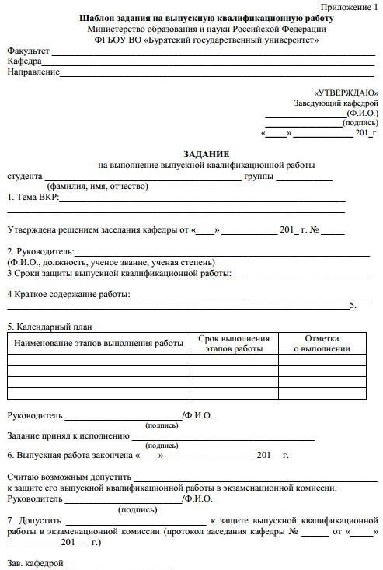

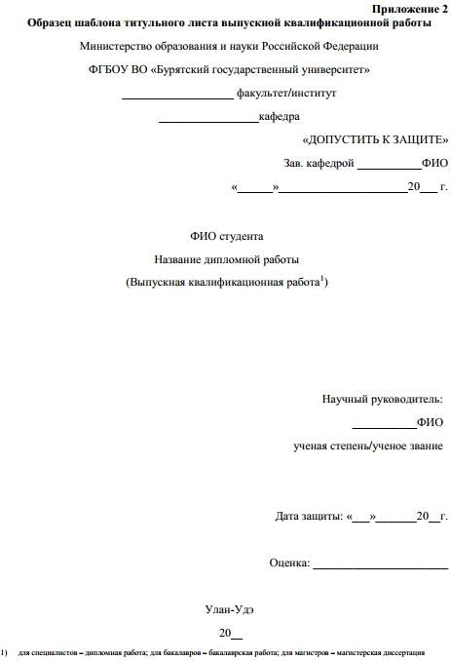

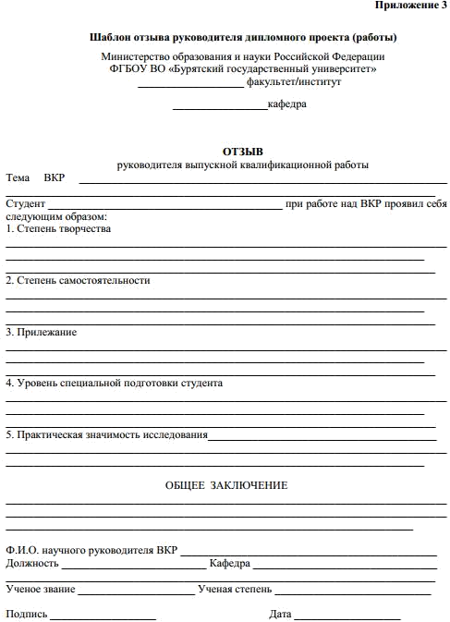

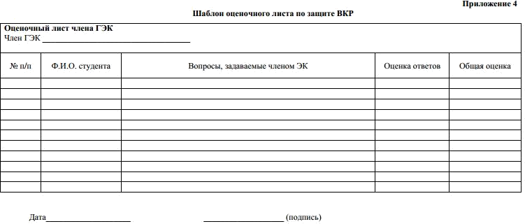

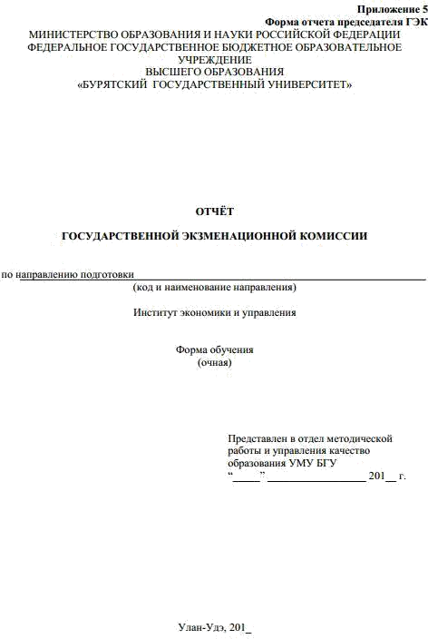

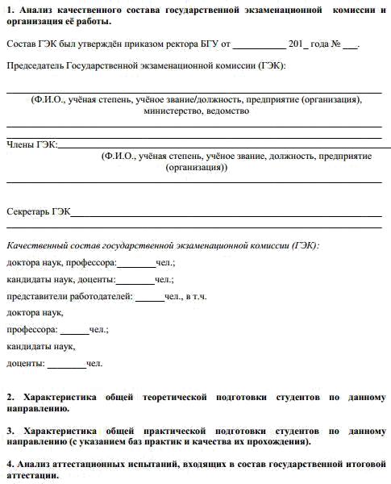

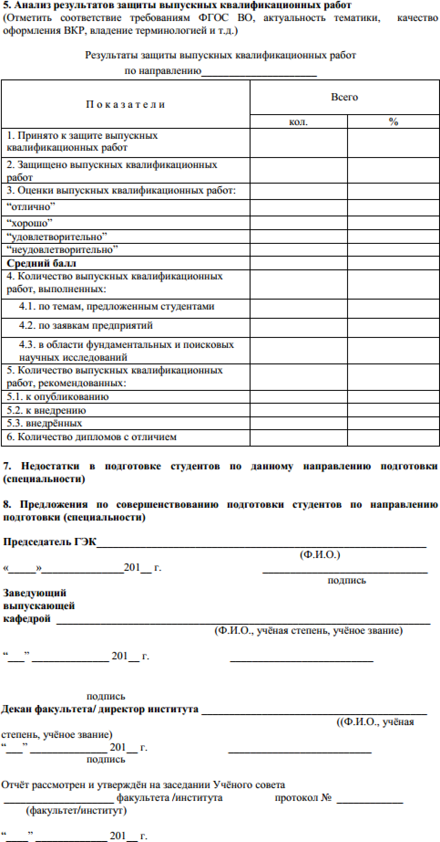

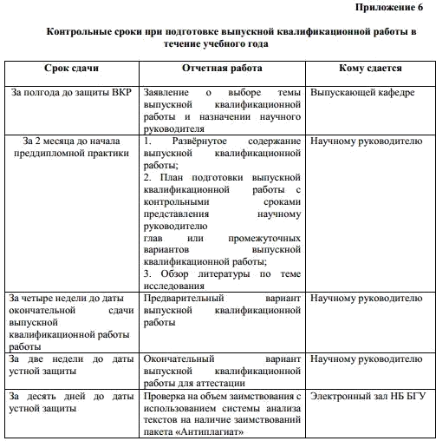

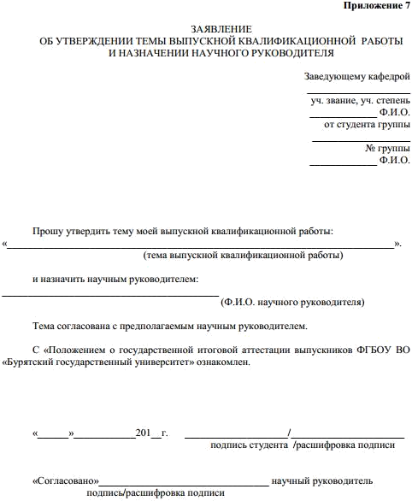

- Фонд оценочных средств ГИА по общей и теоретической физике направления 03.04.02 Физика (профиль: физика конденсированного

состояния)

Выпускная квалификационная работа сопровождается отзывом научного руководителя.

Фонд оценочных средств для государственной итоговой аттестации направлен на проверку сформированности компетенций в ходе государственного экзамена и защиты выпускной квалификационной работы бакалавра.

Компетенции, проверяемые в ходе ГИА:

способность проводить научные исследования в избранной области экспериментальных и или теоретических физических исследований с помощью современной приборной базы, в том числе сложного физического оборудования и информационных технологий с учетом отечественного и зарубежного опыта.
К защите выпускной квалификационной работы допускаются студенты, освоившие образовательную программу высшего образования в полном объеме и получившие на государственном экзамене по физике оценку «отлично», «хорошо», или «удовлетворительно».

При написании выпускной квалификационной работы студенты должны показать свою способность и умение, опираясь на полученные углубленные знания, умения и сформированные общекультурные, общепрофессиональные и профессиональные компетенции, самостоятельно решать на современном уровне задачи своей профессиональной деятельности, профессионально излагать специальную информацию, научно аргументировать и защищать свою точку зрения.
Тематика выпускных квалификационных работ, выполняемых студентами физико-технического факультета, по профилю кафедры общей и теоретической физики, определяется кафедрами и утверждается распоряжением декана факультета.
Защита выпускной квалификационной работы оценивается государственной экзаменационной комиссией. По результатам защиты выставляется оценка: «отлично»,
«хорошо», «удовлетворительно», «неудовлетворительно».

Критерии оценки выпускной квалификационной работы:

Оценка «отлично» ставится при выполнении перечисленных требований. Студент способен проанализировать актуальность проблемы исследования, свободно оперирует знанием современных теорий и концепций, демонстрирует умение рассматривать проблему в общем контексте, умение сравнивать и оценивать различные научные подходы, выделять неизученные аспекты, возникающие противоречия, перспективы развития. Выполнение экспериментального задания базируется на использовании современных методик исследования и обработки полученных данных. Студент способен грамотно и объективно оценить и проанализировать полученные экспериментальные данные, результаты расчетов, вычислений, используя для сравнения данные других авторов. В работе предложен самостоятельный и оригинальный вариант решения, который может быть реализован на практике или имеет перспективу практического использования. Студент демонстрирует свободное владение материалом исследования, способен вести диалог с членами государственной комиссии при презентации своей работы, использует современную научную лексику. Литературный обзор содержит полноценный обзор современных работ по теме исследования. Оценка «отлично» соответствует высокому уровню сформированности компетенций.
Оценка «хорошо» ставится при выполнении следующих условий. Студент несколько односторонне представляет и оценивает различные подходы к рассматриваемой проблеме, наблюдается некоторая непоследовательность анализа и обоснования своей точки зрения. Выполнение экспериментального задания (при наличии) базируется на использовании современных методик исследования и обработки полученных данных. Студент предлагает самостоятельный вариант решения, который может быть реализован на практике. Диалог с членами государственной экзаменационной комиссии при презентации решения задачи носит научный характер, ответы студента научно обоснованы, речь грамотная, с использованием современной научной лексики. В докладе студент допустил несколько ошибок, которые смог исправить. В литературном обзоре мало современных работ по теме исследования. Оценка
«хорошо» соответствует базовому уровню сформированности компетенций.

Оценка «удовлетворительно» ставится, если значительная часть требований выполнена не в полном объеме. Студент затрудняется в раскрытии современных теорий и концепций, выдвигаемые положения декларируются, но недостаточно аргументируются. Выполнение задания не имеет четкого теоретического обоснования, анализ полученных экспериментальных данных выполнен небрежно. Презентация решения носит преимущественно описательный характер. В литературном обзоре работы не использован современный библиографический материал. Студент испытывает затруднения при ответе на вопросы членов государственной

экзаменационной комиссии, имеются отдельные неточности в использовании научной терминологии. Отмечена недостаточная самостоятельность при выполнении отдельных этапов работы, пассивность при работе в команде.
Оценка «удовлетворительно» соответствует пороговому уровню сформированности компетенций.
Оценка «неудовлетворительно» ставится, если значительная часть требований выполнена частично, или если часть требований не выполнена. Соискатель не владеет материалом исследования, отсутствует сущностное понимание задач исследования и путей их решения, суждения отличаются поверхностностью, слабой аргументацией. Анализ полученных экспериментальных данных выполнен некорректно. Отмечены значительные неточности в использовании научной терминологии, недостаточная самостоятельность при выполнении отдельных этапов работы, пассивность при работе в команде.

Примерные темы выпускных квалификационных работ

  - Применение уравнения Вильямса-Ландела-Ферри для расчета фрагильности свинцовосиликатных стекол
  - Исследование фрагильности у различных стеклообразных систем
  - Условие процесса размягчения стеклообразных твердых тел
  - Эксопланеты. Наблюдение и обработка данных
  - Слои нитрида татана для поверхностного упрочнения бронзы БрКМц 3-1
  - Линейная корреляция температуры размягчения с ангармоническим коэффициентом стеклообразных твердых тел
  - Астероиды. Наблюдение и обработка данных
  - Получение наночастиц серебра и кремния методом лазерной абляции
  - Моделирование формирования слоев молибдатов свинца при распылении ионным пучком аргона
  - Ядерный квадрупольный резонанс в нанопорошке закиси меди
  - Ядерный квадрупольный резонанс в хлорате калия

  - Исследование ультразвуковых поверхностных волн в твердых некристаллических телах
  - Комплекс интерактивной обработки ионограмм в программе SAO Explorer. Сезонные вариации слоя F ионосферы над Иркутском
  - Синтез и фазовый состав и строение углеродных наномодификаторов
  - Теоретический анализ диффузии металлов
  - Организация школьного физического эксперимента на основе системно-деятельностного подхода к обучению
  - Строение, фазовый состав слоев MAX фаз на титановом сплаве ВТ-1 до и после электроннолучевой обработки
  - Исследование эффективности ультразвуковой дитспергации агломератов нанопорошка диоксида кремния методом динамического рассеянного света
  - Исследование вязкости жидкостей
  - Теплоемкость аргоноподобной системы в жидких, твердых и аморфных состояниях по данным компьютерного эксперимента
  - Особенности вязкого течения стеклообразующих расплавов
  - Вязкоупругие свойства жидкости

Программа ГИА обсуждена на заседании кафедры общей и теоретической физики от 08 сентября 2021 г. Протокол №1.
Программа ГИА одобрена на заседании Учебно-методической комиссии ФТФ от 15 сентября 2021 г. Протокол №1.

